2011年度 ３M 消化器系Ⅰ 定期試験複製 2012年１月19日（木） ２限実施（全10枚，90分）
※この問題を復元するにあたって、何人かの方々に問題の複製を分担して手伝っていただきました。この場を借りて感謝します。

問題１ 高橋博之先生
以下の文の空欄を埋めて下さい。

下部食道の扁平上皮が円柱上皮化生を起こした状態を（ a ）食道という。
通常、杯細胞化生を伴う。
長期間の（ b ）食道炎などが原因となる。（ c ）癌の発生母地となる。
特徴的な組織学的所見としては、円柱上皮内での粘膜下層における（ d ）腺の存在、
円柱上皮部内での島状（ e ）上皮の遺残、（ f ）の２重化などがある。

問題２ 市川尊文先生
- ガストリンについて正しいのはどれか。
- 下部食道括約筋を弛緩させる
- 胃運動を抑制する
- 胃腺を増殖させる
- ２７個のアミノ酸からなる
- 膵酵素の分泌を抑制する

- セクレチンについて誤っているのはどれか。
- 最初に発見されたホルモンである
- 胆汁分泌を促進する
- 胃酸分泌を促進する
- 胃運動を抑制する
- 構造上グルカゴンと類似している

- 「サイトプロテクション」について知るところを記せ

問題３ 河原克雅先生
胃酸分泌について以下の設問に答えなさい。
胃酸の分泌過程を３相（脳相、胃相、腸相）に分け、それぞれの主要な伝達経路を図示し、分泌刺激（促進・抑制を伝達する物質名）を書きなさい（脳相、胃相、腸相のすべてについて）。
つぎに、伝達物質の受容体機構と細胞内２ｎｄメッセンジャーを記しなさい（脳相、胃相のみ）。

脳相： 胃相： 腸相（抑制シグナル）：
問題４ 一戸昌明先生

以下の（ ）内に該当する用語・数字または単位を答えなさい
・完全型腸上皮化生と不完全型腸上皮化生は、共に（①）が見られることが特徴である。
・Helicobacter pyloriはグラム（②）性（③）菌で、大きさは（④）である。
・びらんは組織の欠損が（⑤）までの状態をいう。
・Ul－Ⅲ相当の潰瘍は、組織の欠損が（⑥）までの状態をいう。
・潰瘍部では肉芽組織層の形成が見られ、最終的には（⑦）となる。
・（⑧）潰瘍は小型で浅い潰瘍であるが、潰瘍底部に存在する太い動脈の破綻により大量出血を来す。

問題５ 江島耕二先生
消化管免疫系に関する次の文章において、（ １ ）～（ １０ ）にあてはまる語句をそれぞれ選択肢から１つずつ選び、解答欄に記号（アルファベット）で書き入れよ。なお、同じ番号の場所には全て同じ言葉が入ることに留意せよ。

消化器を含む粘膜組織は外界と直接接する「内なる外」であり、病原体感染が最も起こりやすい部位である。腸管の粘膜上皮を覆う粘液は、その粘性に組織を機械的な傷害から防御するだけでなく、微生物が上皮に付着するのを防ぎ、またディフェンシンなどの（ １ ）も含み、感染防御の第一のバリアとして機能している。
上皮のバリアを突破して組織内に侵入しようとする病原体に対しては全身性免疫系と異なる特徴をもつ粘膜免疫系がその防御に当たる。粘膜免疫系粘膜免疫系は機能的解剖学的に２つの部位に分けることができる。そのうちの一つである（ ２ ）とよばれる部位は、管腔内の抗原に特異的なリンパ球を感作する場であり、消化器系では（ ３ ）などがその代表である。（ ３ ）には輸入リンパ管がなく、そこでの免疫反応は上流のリンパ節の抗原情報に影響されることがない。管腔内の抗原はドームを覆う濾胞関連上皮（FAE）に存在する（ ４ ）により取り込まれる。取り込まれた抗原は（ ４ ）内を通過して（この過程は（ ５ ）とよばれる）組織側に送られ、（ ４ ）の直下にいる樹状細胞により取り込まれたあと、リンパ球に提示される。抗原に感作されたBさいぼうでは主に（ ６ ）へのクラススイッチが起き、抗原特異的T細胞とともに輸出リンパ管から遊出する。これらのリンパ球は体内を循環した後、粘膜固有層などの（ ７ ）へ移動し、そこで（ ６ ）の分泌を行う。粘膜系リンパ組織で感作されたリンパ球に再び粘膜組織に戻るためのインテグリンやケモカイン受容体を発現させるのには（ ８ ）が重要な役割を果たしているが、（ ８ ）はまた（ ６ ）へのクラススイッチにも大きく寄与している。（ ７ ）で産生される（ ６ ）は（ ９ ）量体を形成しており上皮細胞のところまで拡散すると、上皮基底側面にあるポリIgレセプターに結合し、（ ５ ）により上皮細胞内を通過し、管腔内へ分泌される。この際、ポリIgレセプターの一部は（ ６ ）に結合したままで存在する。これは（ １０ ）とよばれ、ある種のプロテアーゼに対する耐性を（ ６ ）に付与する。

〈選択肢〉
- 2 | - 5 | - IgA | - IgE
E . IgG | F. 樹状細胞 | G. M細胞 | H. マクロファージ
I. パネート細胞 | J. 制御性T細胞 | K. 誘導部位 | L. 実行部位
M. レチノイン酸 | N. 抗菌物質 | O. 分泌片 | P. ムチン
Q. パイエル板 | R. 気道粘膜 | S. 胚中心 | T. トランスサイトーシス

問題６ 中村和生先生
- 胆汁酸と胆汁色素に関する以下の問に答えなさい。
- 肝臓から十二指腸に分泌される胆汁に、二次胆汁酸は含まれているのかどうかを答え、その理由を説明しなさい。
- 直接ビリルビンとは何か。
- 血中の胆汁色素が異常に高くなると起こる典型的な症状をなんと呼ぶか。

- 以下の問に答えなさい。
- 誤っている記述を答えなさい。
- エタノールはアルコールデヒドロゲナーゼの働きでアセトアルデヒドになる。
- ミクロソームのエタノール酸化系酵素は誘導酵素である。
- Km値が高い方のアルデヒドデヒドロゲナーゼはどの人も持っている。
- Km値が高いと言うことは、酵素の基質に対する親和性が高いということである。
- a ② b ③ c ④ d ⑤ 誤っている記述はない。

- 正しい記述を答えなさい。
- 肝臓で合成されたケトン体は肝臓のエネルギー源となる。
- von Gierke病では肝臓に多量のトリアシルグリセロールが蓄積する。
- シトクロームP450は遺伝的多型があり、薬剤の効力に影響することがある。
- 血漿中のALT値の上昇は、肝臓障害の指標となる。
- すべての血漿タンパク質は肝臓で合成される。
- aのみ | - ｂのみ | - ｃのみ | - ｄのみ | - eのみ
- aとb | - aとc | - aとd | - aとe | - bとc
- bとd | - bとe | - cとd | - cとe | - dとe

問題７ 渋谷明隆先生
肝硬変における腹水出現の機序について，肝性因子，腎性因子，全身循環因子のそれぞれについて簡潔に述べなさい

問題８ 中沢貴秀先生
下記の中で正しい文には○、誤っている文には☓をつけよ。
［ ］１ 東日本では西日本にくらべ肝細胞癌による死亡者数が多い。
［ ］２ 糖尿病は肝細胞癌発生の危険因子である。
［ ］３ 日本ではB型肝炎ウイルスが肝細胞癌の原因のほとんどを占める。
［ ］４ 高分化型肝癌は一般的に低分化型肝癌とくらべ悪性度が高い。
［ ］５ 肝細胞癌画像の分類としてEggle分類がある。
［ ］６ 典型的肝細胞癌は多血性腫瘍である。
［ ］７ 肝細胞癌の門脈血流は増加する。
［ ］８ 肝細胞癌の治療後再発は極めて少ない。
［ ］９ CA19-9は肝細胞癌の腫瘍マーカーである。
［ ］10 C型肝炎ウイルス関連肝細胞癌は肝硬変に発生することが多い。

問題９ 美間健彦先生
ブドウ球菌食中毒について、原因菌の名前と性状、食中毒の分類、発症までの時間、食品の加熱による予防、抗菌薬による治療について、それぞれ知るところを述べなさい。

１，原因菌の名前と性状
２，食中毒の分類
３，発症までの時間
４，食品の加熱による予防
５，抗菌薬による治療

問題10 小山浩一先生
１ 苺ゼリー状の粘血便を起こさせる原虫はどれか。以下の写真１から５の中から２つ選び、その番号を答えなさい。
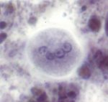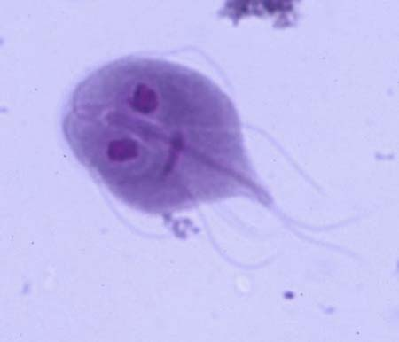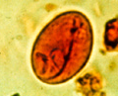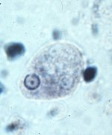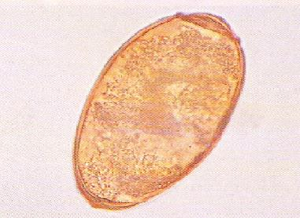
※実際の問題は写真に左から番号が振られていました。この写真は適当にネット上から漁って拝借しました。

２ 苺ゼリー状の粘血便を起こさせる原虫による感染症と鑑別診断の必要がある病気は何か。

